

**IMPORTANTE**

Estimado Usuario:

Se le informa que el primer ticket que usted compre a partir del día viernes 15 de noviembre del 2024, poseerá en la sección inferior del mismo, 3 filas de tokens en lugar de una sola como lo es normalmente.

Se ve de esta manera: 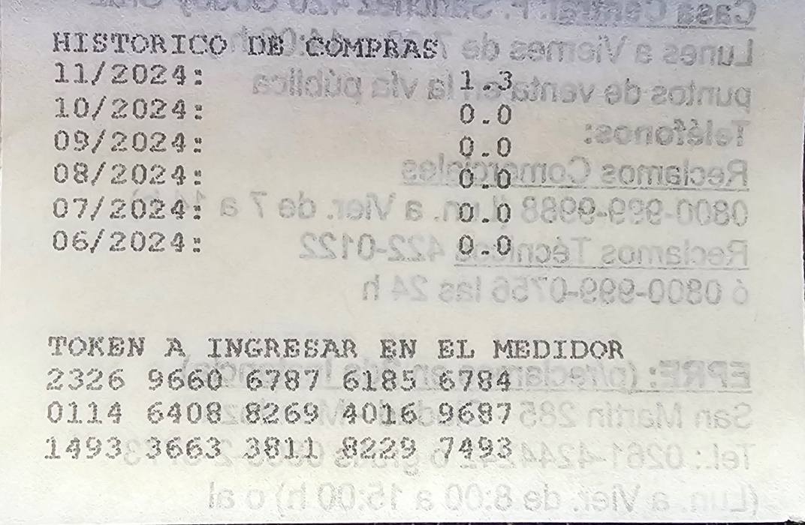

Cada una de las 3 filas horizontales es un token de 20 dígitos. Usted debe ingresar cada uno individualmente en el orden que se encuentran.



**GUÍA**

* Si usted tiene alguno de estos teclados:

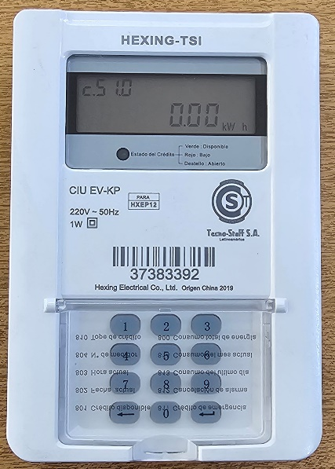 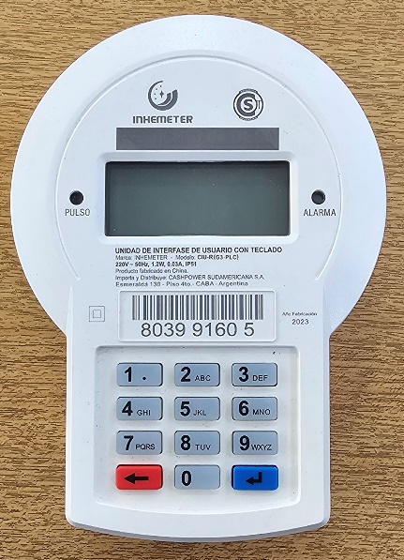

Ingrese la primera fila de 20 dígitos y apriete el enter (botón de debajo a la derecha), luego ingrese la segunda fila, y por último la tercera. No olvidarse de apretar enter después de cada fila.



**GUÍA**

* Si usted tiene alguno de estos teclados:

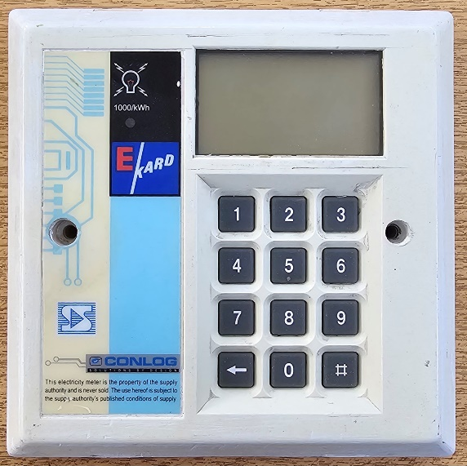 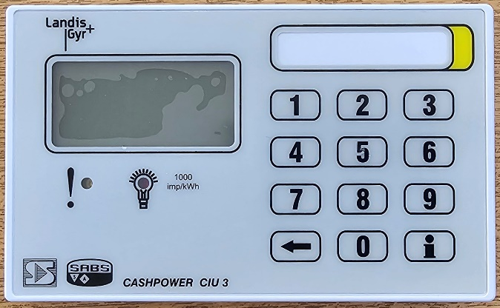

Ingrese la primera fila de 20 dígitos, espere a que entre el código, y luego repita lo mismo con las otras dos filas de código.

Muchas gracias.

